Onderbuikgevoelens

maag- darm- en leveraandoeningen en werk

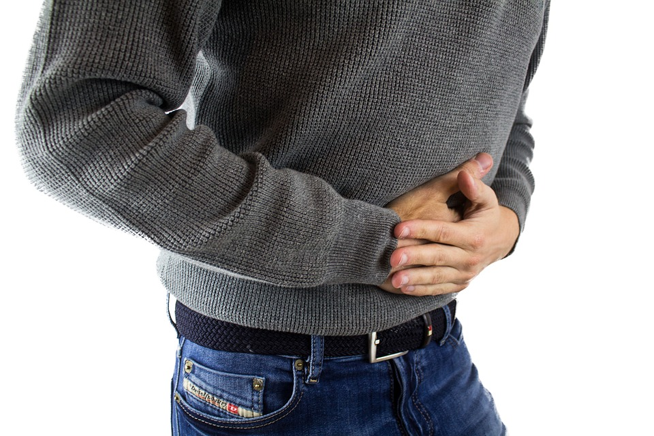

vrijdag 2 maart 2018

Toelichting
De Radboudumc Health Academy organiseert op vrijdag 2 maart 2018 de scholing

Onderbuikgevoelens
maag- darm- en leveraandoeningen en werk

Deze scholing is bestemd voor bedrijfsartsen, verzekeringsartsen en geïnteresseerde arboverpleegkundigen

Eén op de vier mensen heeft weleens maagklachten. De één wat vaker dan de ander. De aard van de klachten kan uiteenlopen. Zo zijn er vrij onschuldige klachten na een overvloedige maaltijd, maar kunnen er ook ernstige klachten zijn .

MDL klachten zijn steeds vaker de oorzaak van nader onderzoek en behandeling. De mogelijkheden voor onderzoek en behandeling zijn aanzienlijk toegenomen de laatste jaren. Het ziekteverzuim lijkt af te nemen nu mensen met morbide obesitas geholpen kunnen worden en de aandacht neemt toe bij patiëntenverenigingen.

Bij eerdere nascholingen is veel aandacht besteed aan psychiatrie en bewegingsapparaat. Nu is het tijd voor anatomie en fysiologie en pathologie van buik en ingewanden.
- Zijn er eigenlijk nog wel beperkingen aan te geven ten aanzien van werk nu alles zo goed behandelbaar lijkt?
- Moeten werkgevers nog ergens rekening mee houden of kan van een werknemer met een chronisch ziektebeeld een normale prestatie worden verlangd?

Vrijdag 1 september komt het allemaal aan bod.
Programma
9:00 | Registratie en koffie
Voorzitters: Geert van Nispen / Pieter Schouten

9:30 | Welkom en inleiding
 | Geert van Nispen / Pieter Schouten
9:40 | Anatomie van het maag darm lever stelsel
 | Marc Vorstenbosch
10:15 | Chronische klachten bij M. Crohn en colitis ulcerosa; een langdurige ellende
 | Rosalie van Rensen
10:50 | Pauze
11:20 | Het colorectaal carcinoom: het einde of een nieuw begin?  - screening en bevolkingsonderzoek  - prognose en late gevolgen van behandeling  - behandeling  - weer aan het werk; en dan?
 | Tanya Bisseling
11:55 | Bariatieve operaties  - belastbaarheid; mensen komen over het algemeen maar erg moeilijk aan het werk  - robot chirurgie
 | Theo Aufenacker
12:30 | Lunch
13:30 | Anorectale chirurgie; problemen en oplossingen
- anorectale fistels; wat mag je verwachten qua belastbaarheid
- recidiverende hemorrhoid problematiek;
- sinus pilonidalis
Richelle Felt-Bersma
14:10 | Virale hepatitis en vaccinaties
 | Quirijn de Mast
14:45 | Pauze
15:15 | Diëten en voeding  - “an Apple a day keeps the doctor away”. Mythe of waarheid?  - wat is een gezond voedingspatroon en is er een richtlijn te geven voor beroepen of werk (licht, zwaar)  - gratis melk in de petrochemische industrie i.v.m. toxische stoffen. Zin of onzin?  - effecten van ploegendienst
 | Jeanne de Vries
15:50 | Stomazorg  - verschillende soorten stomata reden van aanleg en materialen  - op reis, onderweg en werk bijv. beroepschauffeurs  - voorzorg bij bijzondere omstandigheden bijvoorbeeld in het buitenland
 | Kim van der Maas-Tromp
16:25 | Sharing is caring: fecestransplantatie voor de behandeling van  -clostridium difficile  -colitis ulcerosa  -overgewicht
 | Frank Hoentjen
17:00 | Leerpunten
 | Geert van Nispen / Pieter Schouten
17:10 | Informele afsluiting met een borrel en satébuffetje

Docenten / voorbereidingscommissie
Dr. T.J. Aufenacker chirurg, Rijnstate Ziekenhuis, Arnhem
Dr. T.M. Bisseling MDL arts, Radboudumc, Nijmegen
Dr. R.J.F. Felt-Bersma MDL arts, VU Medisch Centrum, Amsterdam
Dr. F. Hoentjen MDL arts, Radboudumc, Nijmegen
K.W.E. van der Maas-Tromp stomaconsulent, Radboudumc, Nijmegen
Dr. Q. de Mast internist, Radboudumc, Nijmegen
Drs. G.P.M. van Nispen bedrijfsarts, Zorg van de Zaak, Nijmegen
R. van Rensen Crohn en Colitis Ulcerosa Vereniging Nederland, Woerden
Drs. P. Schouten verzekeringsarts, UWV, Nijmegen
Dr. M.A.T.M. Vorstenbosch anatoom, Radboudumc, Nijmegen
Dr. J. de Vries universitair docent, Wageningen Universiteit, Wageningen
Drs. P.H.C. Zijderveld bedrijfsarts, ArboNed, Nijmegen
J. J.M. Müskens / Drs. G.C.M. Claessen projectmanager, Radboud Health Academy, Nijmegen
Algemene informatie

Doelgroepen
De scholing is bestemd voor bedrijfsartsen, verzekeringsartsen en geïnteresseerde arboverpleegkundigen

Locatie
De scholing vindt plaats in het auditorium van het Radboudumc in Nijmegen.

Accreditatie
Accreditatie wordt aangevraagd bij
- Accreditatiebureau Sociale Geneeskunde (AbSg).
- Accreditatiebureau Kwaliteitsregister V&V en Register Zorgprofessionals
Inschrijven / Betalen
- De kosten voor deelname bedragen € 345,-.
- U kunt zich inschrijven en uw betaling regelen via www.radboudumc.nl/onderbuik
- De algemene voorwaarden van de Radboudumc Health Academy van toepassing.

Contact
Radboudumc Health Academy
Judith van Werven-Nobel, projectmedewerker
T 06 15321699
E Judith.vanwerven-nobel@radboudumc.nl

Radboudumc Health Academy

